Comunicato stampa

Fase 3: 2 imprese su 5 contano di recuperare entro il 2020

Roma, 07 agosto 2020 – L’emergenza non è ancora finita ma le imprese già guardano al domani. Anche se permane un clima di incertezza, sono 600 mila le aziende che contano di recuperare risultati operativi accettabili entro fine anno. Mentre per ulteriori 580 mila bisognerà aspettare il 2021 per superare questo passaggio difficile.

E’ quanto risulta da un approfondimento del sistema informativo Excelsior su un universo di 1.380 mila imprese con almeno un dipendente, condotta tra il 25 maggio e il 9 giugno 2020 da Unioncamere in accordo con Anpal, per indagare sugli impatti del lockdown e sulle strategie per i prossimi mesi e i tempi previsti per la ripresa

Secondo l’indagine soltanto 180 mila imprese (il 13,1% del totale) non ha subito contraccolpi produttivi e perdite economiche significative nel corso del lockdown, a fronte di quasi l’85% delle aziende che non ha ancora potuto assorbire le ripercussioni della crisi.

A presentarsi più preparate a superare le barriere fisiche imposte nella fase del lockdown, sono state le imprese che hanno adottato piani integrati di digitalizzazione. Il 15,3% di queste dichiara di non aver subito perdite nel periodo del lockdown e sembra poter guardare ad un recupero relativamente meno lontano nel tempo avendo potuto adattare più rapidamente la propria organizzazione ai cambiamenti repentini determinati dalla crisi da Covid-19. Al contrario, l’insufficiente o parziale impegno negli investimenti digitali è un fattore che porta le imprese a valutare tempi di ripresa più lunghi e a riportare maggiori difficoltà nella gestione finanziaria delle fasi dell’emergenza sanitaria.
Aver potuto riprendere le attività immediatamente dopo la fase di più stretto lockdown fa sì che le imprese delle costruzioni mostrino la migliore aspettativa di recupero tra tutti i principali macro-settori. Per quasi un sesto degli operatori il superamento delle difficoltà è atteso entro fine luglio e per un ulteriore 9% entro la fine di ottobre, sebbene la quota di quelli che non hanno subito perdite nel periodo di sospensione obbligata è piuttosto contenuta (intorno al 7%).

Situazione più critica invece per le imprese del settore turistico. Ben il 63,1% di queste imprese ritiene di poter tornare a livelli di attività adeguati solo in tempi lunghi – non prima del primo semestre del 2021. E soltanto il 6,2% (la quota più contenuta tra tutti i macro-settori) degli operatori del comparto prevede il ritorno a condizioni accettabili entro il mese di ottobre. A pesare in particolare sono gli effetti della perdita del volume di affari per la chiusura delle attività, con tempistiche più lunghe rispetto ad altri settori, e l’inevitabile protrarsi delle limitazioni nei flussi turistici dall’estero, oltre agli effetti depressivi legati al generalizzato calo dei redditi sia sul fronte interno che internazionale.

Una situazione analoga, anche se a tinte meno fosche, è quella prospettata dalle imprese del commercio. Una su due teme infatti che gli effetti dell’emergenza Covid-19 della primavera 2020 possano durare per oltre un anno. A fare la differenza anche in questo caso sono soprattutto l’aumento delle difficoltà economiche per molti nuclei familiari, che ne riducono la capacità di spesa, oltre alle modifiche delle abitudini di spesa dei consumatori a seguito delle misure di contenimento.

Migliori capacità di reazione si evidenziano, invece, per le imprese che operano nei settori della sanità e dei servizi assistenziali privati (con il 63,5% degli operatori che già nel 2020 conta di raggiungere un pieno recupero) e dell’istruzione e dei servizi formativi privati (con il 17,4% delle strutture che traguarda alla fine di ottobre i tempi del recupero).

Nel manifatturiero sono invece i settori della meccanica, dei settori elettrico ed elettronico e della chimica-farmaceutica a contare di poter contenere entro la fine del 2020 gli effetti più pesanti delle restrizioni indotte dalla pandemia.

Le imprese del Centro Italia mettono in luce un quadro di attese peggiori sulla capacità di recupero: 130 mila imprese potrebbero arrivare al 2021 con ancora difficoltà nei fatturati. Ma sono complessivamente quasi 173 mila le imprese del Sud e Isole che prevedono di poter recuperare solo nel lungo periodo.

Mentre con riferimento alla base dimensionale, solo le imprese tra 10 e 49 dipendenti esprimono tempistiche sulle prospettive di recupero lievemente migliori della media.

Imprese secondo i tempi di recupero previsti per profilo di impresa  (distribuzioni %) | Imprese che non hanno subito perdite rilevati dall’inizio della crisi per profilo di impresa  (quote %)
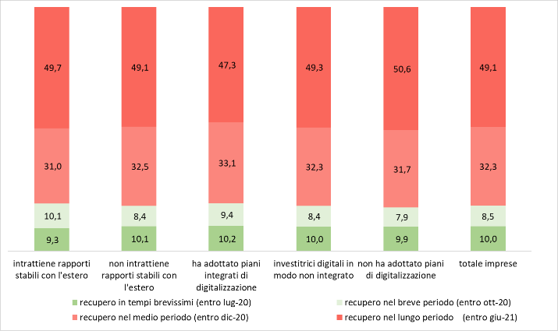 | 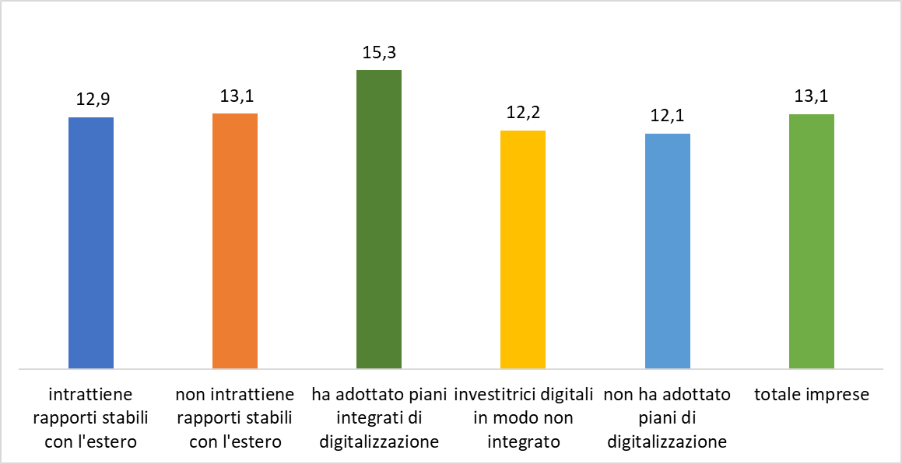
Fonte: Unioncamere – ANPAL, Sistema Informativo Excelsior, 2020

Imprese secondo i tempi di recupero previsti per macro-settore (distribuzioni %) | I migliori settori secondo i tempi di recupero previsti dalle imprese (distribuzioni %)
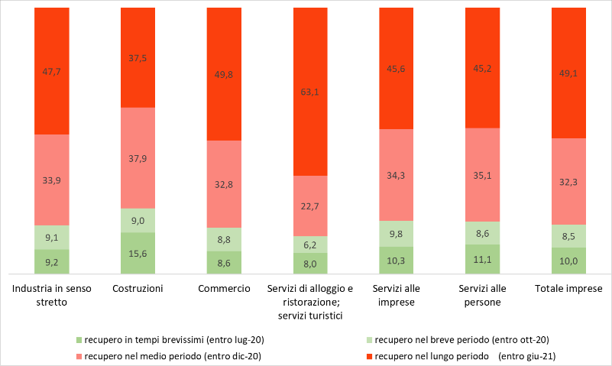 | 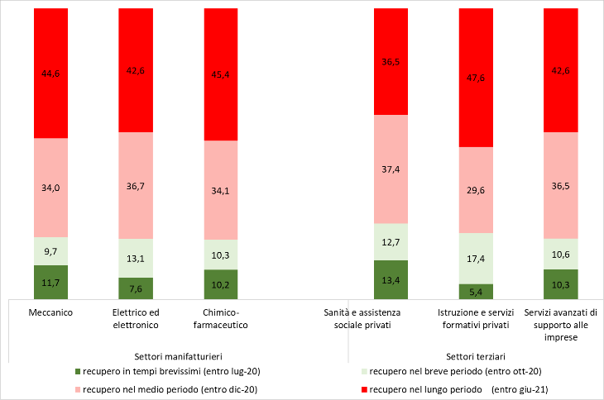
Fonte: Unioncamere – ANPAL, Sistema Informativo Excelsior, 2020

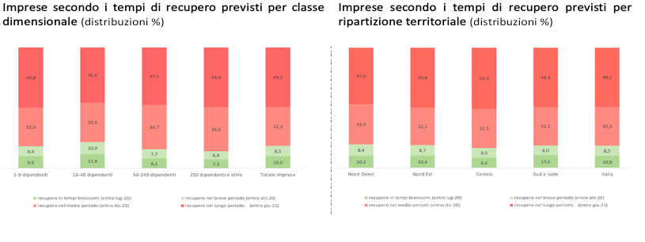
Fonte: Unioncamere – ANPAL, Sistema Informativo Excelsior, 2020

